CAPÍTULO II

MODELO DE CASOS DE USO

- CAPÍTULO II - MODELO DE CASOS DE USO

  - DIAGRAMA DE CASO DE USO

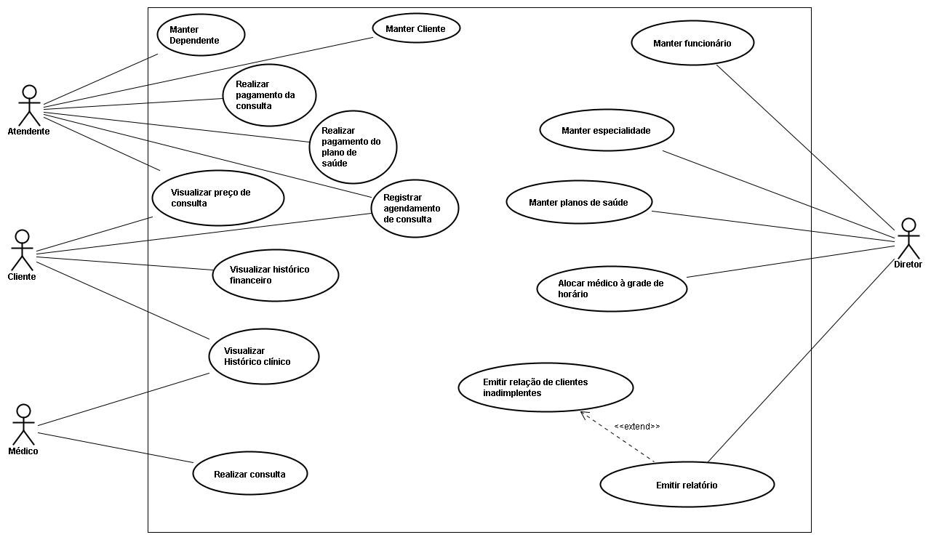
Ilustração 5 – Diagrama de Caso de Uso

  - DESCRIÇÕES TEXTUAIS DOS ATORES
Ator | Descrição do Ator
Diretor | Será responsável pelo cadastro de funcionários, das especialidades médicas, planos de saúde e dos preços das consultas. Também será responsável em alocar os médicos em uma grade de horário e visualizará relatórios do sistema.
Médico | Será responsável pela atualização do status do atendimento e pelo preenchimento do prontuário do cliente.
Atendente | Será responsável pelo cadastro de clientes, pelo agendamento de consultas e a realização de pagamentos.
Cliente | Será responsável pelo agendamento de consultas e visualizará o seu histórico clínico e financeiro através do portal on-line.
Tabela 3 – Descrição Textuais dos Atores

  - DESCRIÇÕES TEXTUAIS DOS CASOS DE USO

    - Manter cliente – UC 01
Sumário: O atendente utilizará essa função para incluir, excluir, consultar e alterar dados dos clientes da clínica.
Ator Primário: Atendente.
Ator Secundário: -
Pré-condições: O atendente deverá estar identificado pelo sistema.
Fluxo Principal:
- O atendente requisitará a manutenção dos clientes.
- O sistema apresentará um formulário de dados do cliente.
- O sistema apresentará as operações de inclusão, exclusão, alteração e consulta de um cliente. Caso o funcionário deseje excluir ou alterar, deverá fazer uma consulta antes.
- O atendente indicará a opção a realizar ou optará por finalizar o Caso de Uso.
- Se o atendente desejar continuar com a manutenção, o Caso de Uso retornará ao passo 2; caso contrário, o Caso de Uso terminará.
Fluxo Alternativo (3.1): Inclusão
- O atendente fornecerá os dados do novo cliente (matrícula, nome, cpf, rg, data de nascimento, endereço, telefone residencial, telefone celular, logradouro, bairro, cep e cidade).
- O atendente confirmará os dados
- O sistema validará os dados, caso os dados estejam correto, um cliente será incluído e apresentará uma mensagem de sucesso da inclusão; caso contrário o sistema reportará o fato.
Fluxo Alternativo (3.2): Exclusão
- O sistema consultará o cliente a ser excluído. (fluxo alternativo 3.3)
- O atendente confirmará a exclusão do cliente.
- O cliente será excluído. Caso contrário, o sistema reportará o fato.
Fluxo Alternativo (3.3): Consulta
- O sistema solicitará a identificação do cliente a ser consultado.
- O atendente informará os dados do cliente a ser consultado (Matricula).
- O atendente confirmará a visualização do cliente.
Fluxo Alternativo (3.4): Alteração
- O sistema consultará o cliente a ser alterado. (fluxo alternativo 3.3)
- O sistema apresentará os dados do cliente.
- O atendente realizará as alterações.
- O atendente confirmará as alterações.
- O sistema validará os dados. Caso os dados estejam corretos a alteração será realizada. Caso contrário, o sistema reportará o fato.
Fluxo Exceção (3.1.a): Cliente Existente
- Caso os dados do cliente já existam, o sistema exibirá uma mensagem informando o cliente já existente.
- O caso de uso retornará ao passo b.
Fluxo Exceção (3.1.a, 3.4.c): Erro de Preenchimento
  - Caso os dados do cliente não sejam informados ou informados incorretamente, o sistema irá reportar o fato.
- O caso de uso retornará ao passo b.
Fluxo Exceção (3.2.a, 3.3.a e 3.4.a): Cliente não Existente
- Caso o cliente não exista, o sistema exibirá uma mensagem informando que o cliente não existe.
- O caso de uso retornará ao passo b.
Pós-condições: Um cliente será incluído, ou excluído, ou alterado, ou consultado.

    - Realizar agendamento de consulta – UC02
Sumário: O atendente utilizará essa função para realizar o agendamento de uma consulta médica.
Ator Primário: Atendente ou Cliente.
Ator Secundário: -
Pré-condições: O atendente deverá estar identificado pelo sistema e o cliente deverá estar cadastrado.
Fluxo Principal:
- O atendente requisitará agendamento de consulta.
- O sistema requisitará os dados do cliente.
- O atendente informará os dados do cliente (Matrícula).
- O sistema apresentará as especialidades médicas.
- O atendente ou cliente selecionará a especialidade médica.
- O sistema apresentará os médicos referentes à especialidade selecionada.
- O atendente ou cliente informa qual médico deseja realizar a consultar.
- O atendente ou cliente informa qual a semana do mês que deseja ser atendido.
- O sistema apresentará a grade de horário de acordo com os filtros.
- O atendente ou cliente selecionará o horário desejado da consulta.
- O atendente ou cliente confirmará o agendamento de consulta ou optará por finalizar o Caso de Uso.
- O sistema validará os dados selecionados para o agendamento, caso estejam corretos uma consulta será realizada e apresentará uma mensagem de sucesso do agendamento da consulta com seus respectivos dados. Caso contrário, o Caso de Uso retornará ao passo 2.
Fluxo Exceção (8.1): Erro de Preenchimento
- Caso o cliente ou atendente não preencha um campo ou preencha um campo incorretamente, o sistema irá reportar o fato.
- O caso de uso retornará ao passo 2.
Fluxo Exceção (10.1): Horário não disponível
- Caso o cliente ou atendente selecione um horário que já foi ocupado, o sistema irá reportar o fato.
- O caso de uso retornará ao passo 8.
Fluxo Exceção (11.1): Cliente inexistente ou Dependente inexistente
- Caso o cliente ou atendente digite uma matricula não existente, o sistema irá reportar o fato
- O caso de uso retornará ao passo 2.
Fluxo Exceção (11.2): Cliente já agendado para a especialidade
- Caso o cliente já esteja agendado para a especialidade, o sistema irá reportar o fato
- O caso de uso retornará ao passo 8.
Pós-condições: O usuário realizará um agendamento de consulta ou um cancelamento do agendamento de consulta.

    - Realizar consulta – UC03
Sumário: O médico utilizará essa função para informar o atendimento de uma consulta agendada.
Ator Primário: Médico.
Ator Secundário: Sistema.
Pré-condições: O médico deverá estar identificado pelo sistema.
Fluxo Principal:
- O médico requisitará o atendimento de uma consulta.
- O médico informara sua matrícula.
- O sistema apresentará a lista de clientes a serem atendidos.
- O médico selecionará o cliente do início da lista.
- O médico alterará o status de atendimento para “em andamento”.
- O sistema apresentará um formulário de dados do prontuário (prontuário e receituário).
- O médico informará dados do prontuário e receituário.
- O médico alterará o status de atendimento para “finalizado”.
- O sistema validará os dados informados para registrar o atendimento de uma consulta, caso estejam corretos um atendimento de consulta será realizado e apresentará uma mensagem de sucesso do atendimento da consulta. Caso contrário, o Caso de Uso retornará ao passo 6.
Fluxo Alternativo (6.1): Histórico Clínico
- O médico requisitará o histórico clínico de um cliente.
- O sistema apresentará o histórico clínico do cliente (data da consulta, prontuário e receituário).
- O médico confirmará a visualização do histórico.
- O caso de uso retornará ao passo 6.
Fl Fluxo Exceção (2.1): Médico não existente
- Caso o médico não exista, o sistema exibirá uma mensagem informando que o cliente não existe.
- O caso de uso retornará ao passo 2.
Fluxo Exceção (3.1): Cliente atrasado dentro da tolerância
- Caso um cliente não se encontre no local para ser atendido dentro da tolerância de 1 hora do horário agendado, o sistema alterará o status do atendimento para “atrasado”, mantendo-o como primeiro da lista, porém estará em destaque para facilitar a visualização. (RN07)
- O caso de uso retornará ao passo 2.
Fluxo Exceção (3.2): Cliente atrasado fora da tolerância
- Caso um cliente não se encontre no local para ser atendido fora da tolerância de 1 hora do horário agendado, o sistema alterará o status do atendimento para “cancelado”, retirando-o da lista. (RN03)
- O caso de uso retornará ao passo 2.
Fluxo Exceção (5.1): Status ativo
- Caso o status selecionado esteja já ativo, o sistema informará o ocorrido e passará para o próximo status.
- O caso de uso retornará ao passo 5.
Pós-condições: O médico realizará um atendimento de consulta.

    - Realizar pagamento da consulta– UC04
Sumário: O atendente utilizará essa função para informar a realização de pagamento de uma consulta.
Ator Primário: Atendente.
Ator Secundário: -
Pré-condição: O atendente deverá estar identificado pelo sistema.
Fluxo Principal:
- O atendente requisitará registrar pagamento consulta.
- O sistema requisitará dados do cliente (Matrícula).
- O atendente informará dados do cliente.
- O sistema requisitará dados do atendente (Matrícula).
- O atendente informará dados do atendente.
- O atendente selecionará a forma de pagamento
- O sistema apresentará todos os pagamentos não realizados.
- O atendente selecionará o pagamento que não foi realizado.
- O sistema informará o valor a ser cobrado. (RN09, RN10, RN11)
- O atendente confirmará pagamento ou optará por finalizar o Caso de Uso.
- O sistema validará os dados selecionados para o pagamento, caso estejam corretos um pagamento será realizado e apresentará uma mensagem de sucesso do pagamento realizado. Caso contrário, o Caso de Uso retornará ao passo 2.
Fluxo Exceção (2.1): Cliente não Existente
- Caso o cliente não exista, o sistema exibirá uma mensagem informando que o cliente não existe.
- O caso de uso retornará ao passo 2.
Fluxo Exceção (4.1): Funcionário não Existente
- Caso o funcionário não exista, o sistema exibirá uma mensagem informando que o cliente não existe.
- O caso de uso retornará ao passo 4.
Pós-condições: O atendente realizará um pagamento ou o cancelamento de um pagamento.

    - Emitir relação da média de idade de clientes por especialidade – UC05
Sumário: O diretor utilizará essa função para conhecer a relação da média de idade dos clientes por especialidade.
Ator Primário: Diretor.
Ator Secundário: -
Pré-condições: O diretor deverá estar identificado pelo sistema.
Fluxo Principal:
- O diretor requisitará a exibição do relatório.
- O sistema irá elaborar o relatório.
- O diretor visualizará o relatório.
- Se o diretor desejar continuar com a visualização, o caso de uso retornará ao passo 1. Caso contrário, o caso de uso terminará.
Pós-condições: O diretor obteve as informações que desejava visualizar.

